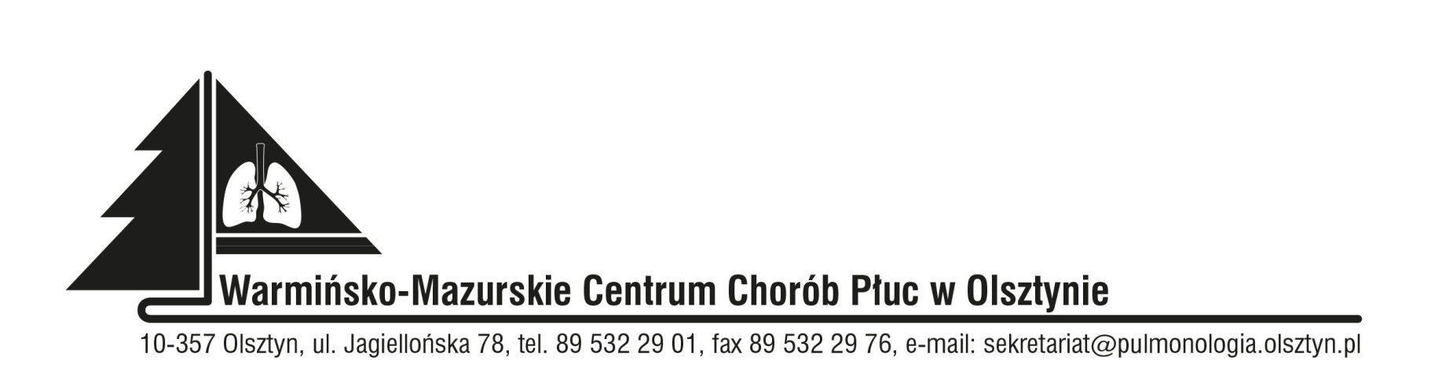

* + - * 1. **INFORMACJA Z OTWARCIA OFERT**

1. Znak sprawy: SOZ.383.1.2022
2. Data: 18.02.2022

**Dotyczy: postępowania przetargowego prowadzone w trybie podstawowym na wykonanie dokumentacji projektowej dla zadania pn. „Budowa nowej studni głębinowej oraz likwidacja istniejącej studni głębinowej na terenie szpitalnego ujęcia wód podziemnych”.**

2. Dyrektor Warmińsko-Mazurskiego Centrum Chorób Płuc w Olsztynie, na podstawie art. 222 ust. 5 ustawy z dnia 11 września 2019 roku Prawo zamówień publicznych (Dz. U. z 2021 roku, poz. 1129) informuje, iż w niniejszym postępowaniu do dnia 18.02.2022 roku wpłynęły dwie oferty:

|  |  |  |  |  |  |
| --- | --- | --- | --- | --- | --- |
| Numer oferty | Nazwa (firma) i adres wykonawcy | Cena  brutto | Złożenie wniosku o zatwierdzenie projektu robót geologicznych | Sporządzenie karty informacyjnej przedsięwzięcia i złożenie wniosku o wydanie decyzji o środowiskowych uwarunkowaniach | Sporządzenie operatu wodno-prawnego oraz złożenie wniosku o wydanie pozwolenia wodno-prawnego na budowę nowej studni i likwidację istniejącej |
| 1. | Odwierty.eu  Spółka Akcyjna  ul. Strażnicza 1  82-300 Elbląg | 59 040,00 zł | - | - | - |
| 2. | Geoxx Sp. z o.o. Sp. k.  ul. Hozjusza 11  11-041 Olsztyn | 31 980,00 zł | 30 dni | 30 dni | 30 dni |

Dyrektor

Irena Petryna

*(podpis w oryginale)*